 | 
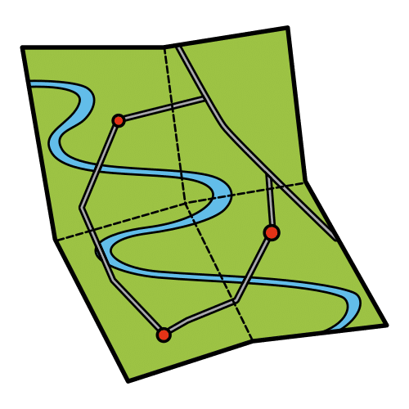
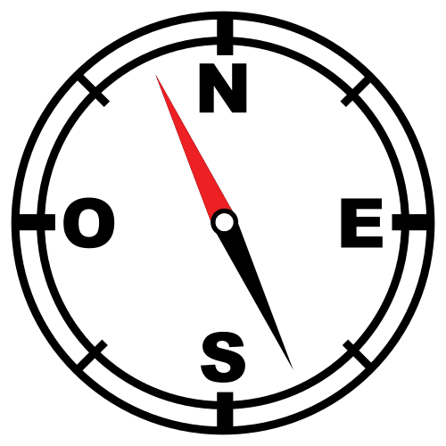
Os símbolos pictográficos empregados son propiedade do Goberno de Aragón e foron creados por Sergio Palao para ARASAAC (http://www.arasaac.org), que os distribúe baixo Licenza Creative Commons BY-NC-SA.

